
航空機産業 人材育成セミナー



ボーイング、エアバスをはじめとする世界の民間航空機業界の動向と日本の航空機業界の現状、今後の動向について、その核心部分でお仕事をされていた講師の方からいろいろとお話をいただける好機ですので、是非ご参加ください。
また、テーマ２では航空機・宇宙機器向けの難削材の機械加工に必要な工具とその使用方法を講義していただきます。 ご興味のある方はご参加ください。

13：00～16：30 （受付 12:30～）
令和８年(2026年)1月23日（金）
日 時

テクノプラザおかや 人材育成研修室 A・B 岡谷市本町1丁目1-1
会 場

【テーマ１】 「民間航空機の動向」 13：10 ～ 14：40

内 容

・三菱重工業(株)での民間航空機事業の事業経験を基に、世界＆日本の民間航空機産業の現状と今後の動向について解説する
・三菱重工業(株)の民間航空機事業及びボーイング787の複合材主翼開発の具体的な事例紹介、航空機事業への参入や拡大に向けてのアドバイス などについて講演する

講師：名古屋品証研株式会社 顧問 丹羽 高興 氏
三菱重工業（株）入社後、常務執行役員、米国三菱重工業社長、三菱航空機(株)社長
・・・などを歴任し、現職

【テーマ２】 「難削材の切削工具について」 14：50 ～ 16：20

・航空機/航空エンジン部品向けの耐熱合金（チタン、インコネル など）用の切削工具の設計から製造・販売、及び切削工具での豊富な加工実績を通して、切削工具の使用に関する情報（加工条件などの検討について）や動向について講演する

講師：(株)ｎ-TECH 代表取締役 長江 晃 氏
三菱重工業（株）で航空機エンジン等の工程設計（機械加工､特殊工程のプランニング）を実施
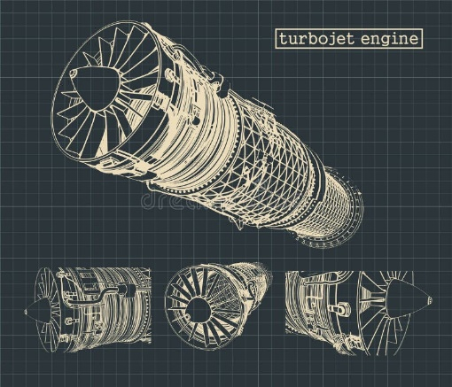
【名刺交換会】 16：20 ～ 16：30

対象者
長野県内に事業所を有する企業

30名
定 員

受講料
無料

受講申込書をメールまたはFAXにてご送付ください。
Email: aerospace@nice-o.or.jp FAX:0265-49-8048
締め切り：令和８年1月20日（火） 定員になり次第締め切り
申込方法

主催：公益財団法人長野県産業振興機構
共済：-ＮＡＧＡＮＯ航空宇宙産業クラスターネット https://acn-nagano.jp/

航空機産業 人材育成セミナー 令和8年1月23日(金)

受講申込書

会社名・団体名
所在地 | 〒

■申込者 （事務局からの連絡先となります）
所属・役職 |  |  | 氏 名
TEL |  | メールアドレス

※ 受講者が４名以上の場合は、申込書を替えてご記入ください。
■受講者
受講者(1) | 所属・役職
受講者(1) | ^{ふりがな}  氏名
受講者(2) | 所属・役職
受講者(2) | ^{ふりがな}  氏名
受講者(3) | 所属・役職
受講者(3) | ^{ふりがな}  氏名
（注）本申込書にご記入いただいた個人情報は「航空機産業 人材育成セミナー」の登録情報として利用し
他の用途には使用しません。
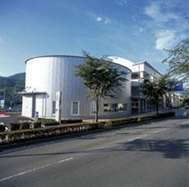
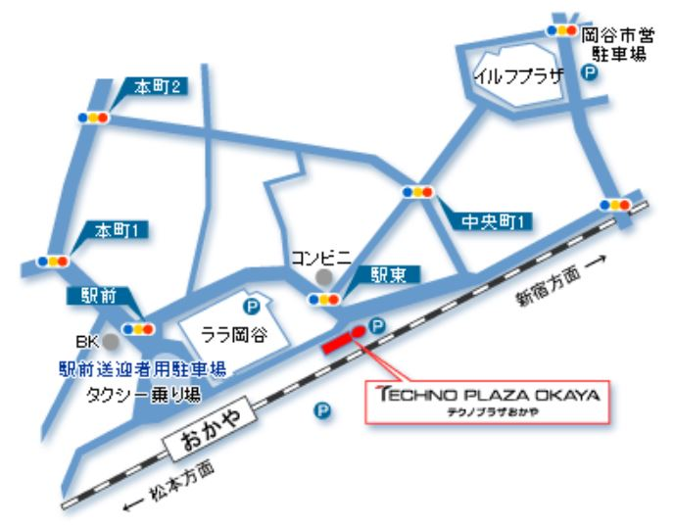

◇会場 詳細はテクノプラザおかやHPから https://www.city.okaya.lg.jp/technoplazaokaya/rinnku/19043.html

お申込み
お問い合わせ
Email：aerospace@nice-o.or.jp FAX：0265-49-8048
公益財団法人長野県産業振興機構 次世代産業部 航空機産業支援センター宛
TEL 0265-49-8047 担当：中田



